Documentation Technique

-ECOIT-

Spécifications Technique

Serveur :

Laragon

Phpmyadmin

Beekeeper Studio

Version PHP 8.

Extension PHP PDO

FRONT -END : BACK-END

HTML 5 PHP 8 sous PDO

CSS 3 SQL

BOOSTSTRAP SCRIPT bootstrap min.js

JAVASCRIPT SCRIPT bootstrap min.css

JQUERY Librairie JAVASCRIPT SCRIPT jquery min.js

PHP

Diagramme de cas d’utilisation

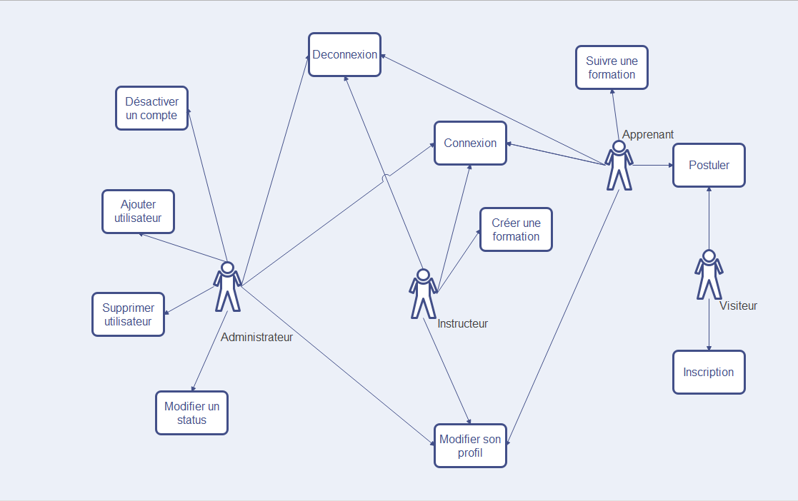

Diagramme de séquence

Découvrir le répertoire d’une formation :

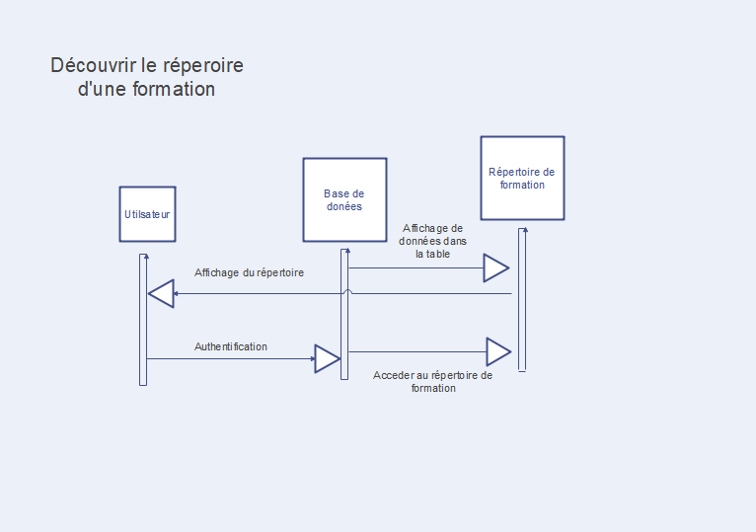

Suivre une formation:

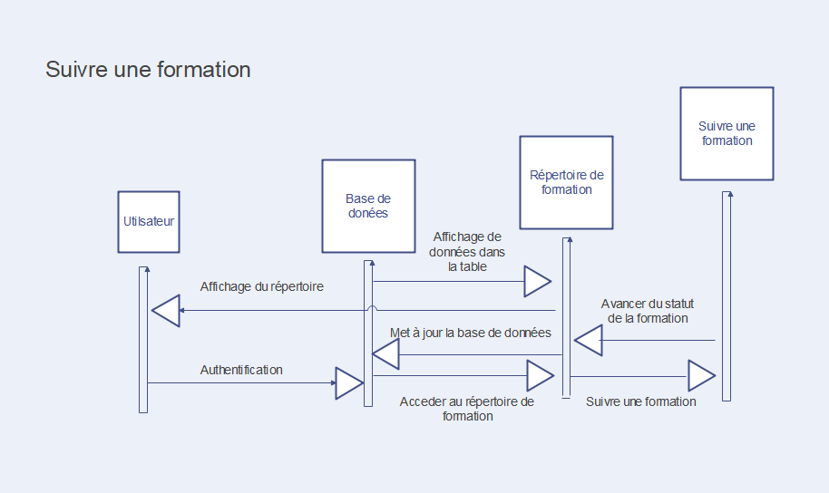

MCD

